观 察 记 录
时 间：2017.1.12 地 点:甜橙树班 记 录: 娟娟
一、晨间情况：
距离放假的时间越来越近了，转眼就到了学期末的倒数第二天，不知道宝贝们是被这浓浓的假期的气息所影响，还是无法挣脱被窝的诱惑，好像都来的比较晚一些，都要到吃饭的时间了只有柏旭、文轩、海同、恺恺四个宝贝来到幼儿园，让甜橙妈妈们等的好着急呀！希望宝贝们能够在假期里好好休息，争取来年的时候不要在睡懒觉咯！
二、整体情况：
今天的营养早餐是：田园时蔬粥、蝴蝶芝麻卷；午餐是：珊瑚菜花、什锦烩菜、滋补羊骨汤、二米饭；午点：蒸红薯；晚餐是：洋葱炒肉、山药粥、葱油卷。
马上就要过年了，过年的时候宝贝们都会和爸爸妈妈一起走亲访友拜大年，这其中当然少不了新年祝福语呀！美味的早餐后甜橙妈妈们先带宝贝们复习了之前学过的拜年的手势和姿势，然后请小朋友们想想平时生活中都有哪些祝福的话语，很多小朋友都不约而同的说了一句：“恭喜发财、红包拿来！”看来宝贝们还是挺有经验的哦！但是今天甜橙妈妈又带小朋友们学习了一些新的祝福语，分别是：新年快乐、一帆风顺、四季发财、万事如意。希望这些祝福能给宝贝和家人带来好运哦！
接着是我们的美语课堂，今天的主要内容是复习数字1-10，并通过撕、贴等操作帮助幼儿熟练掌握。由于1-10这些数字宝贝们都掌握的较为熟练，所以刚一拿到操作册宝贝们就迫不及待的完成，于是娟娟妈妈就请小朋友们来了一个大比拼，看看那一组是完成的正确又快速的，让我们一起来看看宝贝们的精彩表现吧！
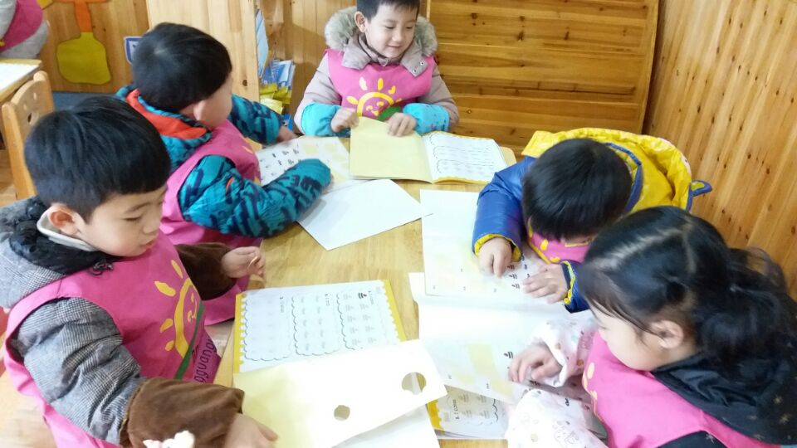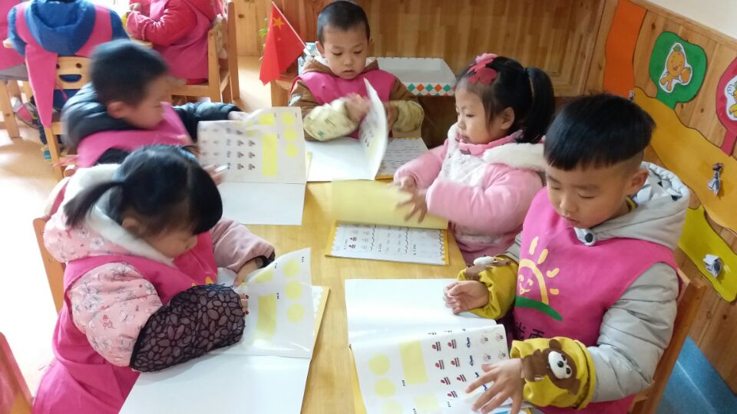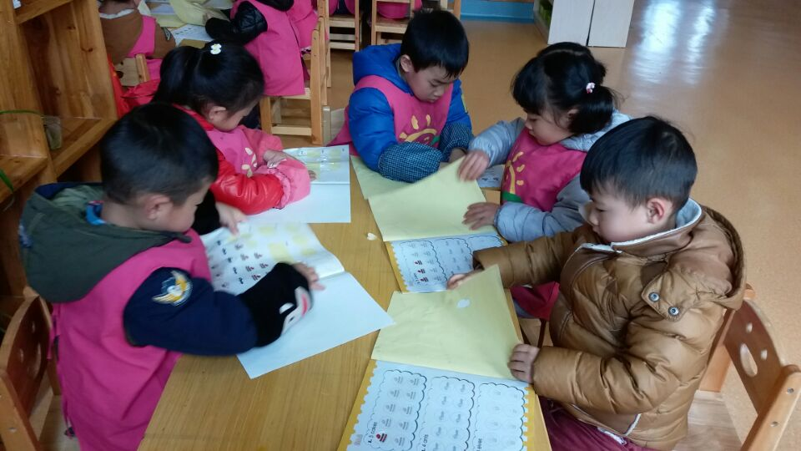
我们在认真的操作！ 我们的速度很快！ 我们正确的完成任务咯！
接下来，又到了我们才艺展示的时间啦！本周才艺展示的主题是 ：主题书上的儿歌。今天的小主持人是周鸿宇，宝贝声音很洪亮，主持的每个环节记得都很熟练！今天的四位小明星徐钰鑫、陈思璇、周鸿宇、陈柏旭不约而同的都表演的是《踩高跷》，四位小明都已经把儿歌记得很熟练，背诵的时候声音也很洪亮，宝贝们真的是落落大方哦！由于明天放学早时间紧张，所以明天才艺展示的小明星们也在今天一起进行了表演，姜海同、周子轩、闻书冉三位小明星也同样的给大家带来了《踩高跷》，小明星们声音很洪亮哦，看来宝贝们已经把这首儿歌烂熟于心了，希望在新的一年里宝贝们能够通过才艺展示这个舞台展示更加优秀的自己，我们明年再见吧！
三、教师寄语
- 今天下午是由佩佩妈妈带来的主题课程《拜大年》 。目标是：（1）、了解拜年的习俗；（2）、学习拜年的
相关礼仪。
- 明天是本学期的最后一天，甜橙树班要进行联欢会，请家长朋友为宝贝们准备分享的食物带到幼儿园和
其他的甜橙宝宝一起分享，大家一起庆祝本学期的最后一天吧！
- 明天放学时间为中午12：30，中午不发校车。请坐校车的宝贝家长准时来幼儿园接宝贝回家。

非常感谢您对我们工作的支持与配合！

